○下水道施設整備補助金交付要綱
令和２年３月19日告示第28号
下水道施設整備補助金交付要綱
（趣旨）
第１条 この要綱は、住民の定住に必要な基礎条件の整備と町民の衛生的・文化的生活の向上を図るため、下水道施設整備事業に対し、予算の範囲内で補助金を交付することについて、補助金等交付規則（昭和47年阿南町規則第５号）に規定するもののほか、必要な事項を定めるものとする。
（補助事業の内容と承認申請及び添付書類）
第２条 前条に規定する補助金の内容は次のとおりとする。
(１) 町内に居住及び住所を有し、かつ永住の意思があり、農業集落排水区域内に住宅を有し、新たに町農業集落排水へ加入した者が行う、町農業集落排水施設から公共ますまでの自然流下による工事を対象とする。
(２) 補助金は１戸１件を対象とし、施工基準は農業集落排水施設条例（平成５年阿南町条例第19号）に準ずるものとする。
(３) 補助金の交付は、工事完成後（完成とは、工事代金支払の日とする。以下同じ。）とし、補助率は工事に要した費用の10分の８以内とする。
２ 前条に規定する補助金の交付を受けようとする者（以下「資格者」という。）は、事業着手前に補助金交付承認申請書（様式第１号）に次に掲げる書類を添えて町長に提出し、承認を受けなければならない。
(１) 事業等の計画書
(２) 計画平面図及び配置図
(３) 工事の見積書及び工事内訳書
(４) その他町長が必要と認める書類
（補助金交付の承認）
第３条 町長は、前条第２項により、補助金の交付承認申請があったときは、審査を行い交付の可否を決定し、その結果を補助金交付承認（不承認）通知書（様式第２号）により、申請者に通知するものとする。
（交付資格の喪失）
第４条 資格者は、補助金の交付申請までの間に次の各号に該当するときはその資格を失う。
(１) 町内に住所を有しなくなったとき。
(２) 資格者又は同居の親族が町税又は町に納付すべき使用料又は負担金等を未納しているとき。
(３) その他、町長が適当でないと認めたとき。
（補助金等の交付申請及び添付書類）
第５条 資格者は、下水道施設整備補助金交付申請書（様式第３号）に次に掲げる書類を添えて、工事完成後から起算して３月以内に町長に申請しなければならない。
(１) 事業等の実績報告書
(２) 完成平面図及び配置図
(３) 工事の請負契約書及び工事内訳書
(４) 請求書及び領収書の写し
(５) 住民票の写し
(６) その他町長が必要と認める書類
（補助金交付の決定）
第６条 町長は、前条により、補助金の交付申請書を受理したときは、当該申請に関わる書類の審査及び現地調査等を行い、交付の可否及び補助金額を決定するとともに、補助金交付決定（却下）通知書（様式第４号）により、申請者に通知するものとする。
（請求）
第７条 前条の規定により補助金の交付が決定された者は、補助金請求書（様式第５号）を町長に提出しなければならない。
（補助金の返還）
第８条 虚偽又は不正により補助金の交付を受けた場合は、補助金を返還しなければならない。ただし、災害等、町長が特に認めたときは、この限りでない。
（補則）
第９条 この要綱に定めるもののほか必要な事項は、町長が定める。
附 則
この要綱は、令和２年４月１日から施行する。
様式第１号（第２条関係）
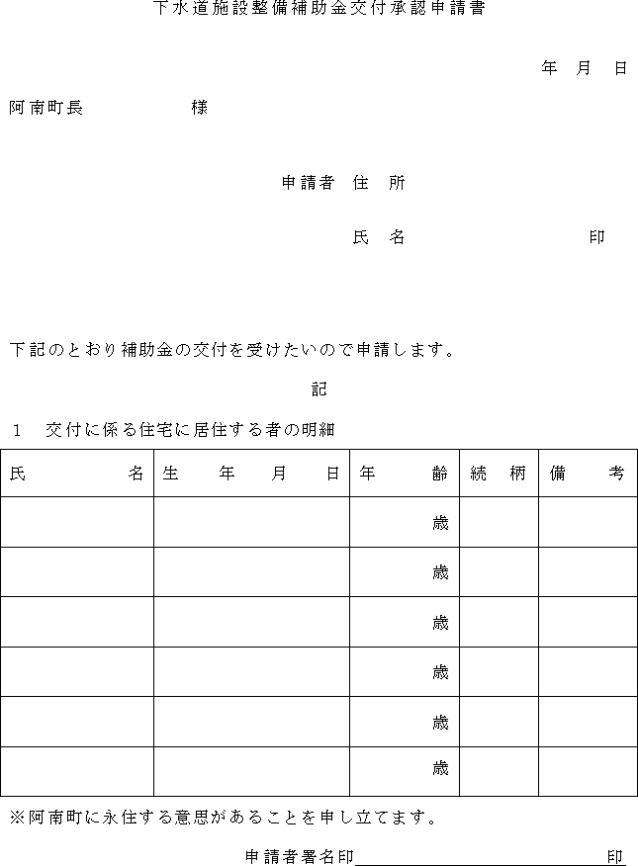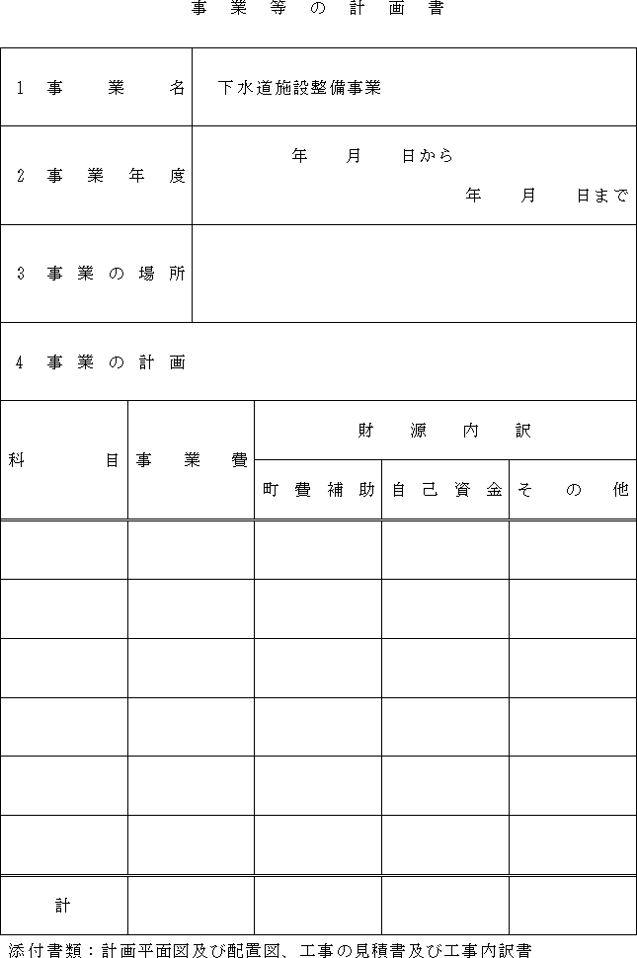
様式第２号（第３条関係）
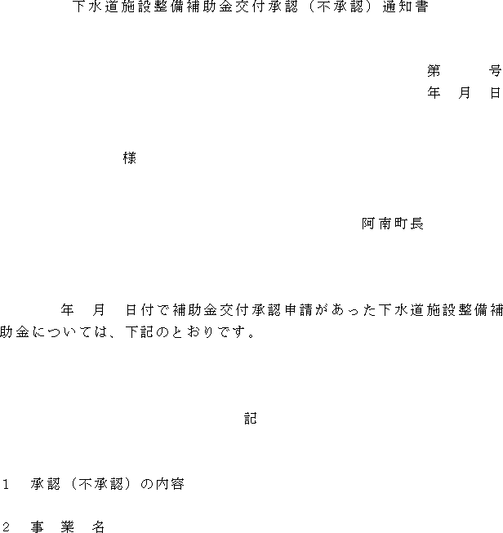
様式第３号（第５条関係）
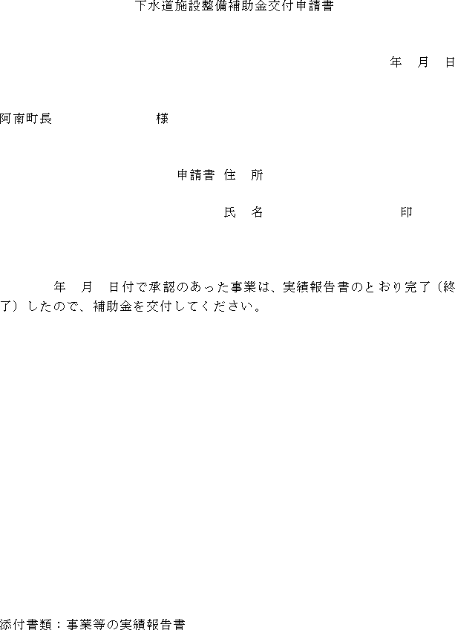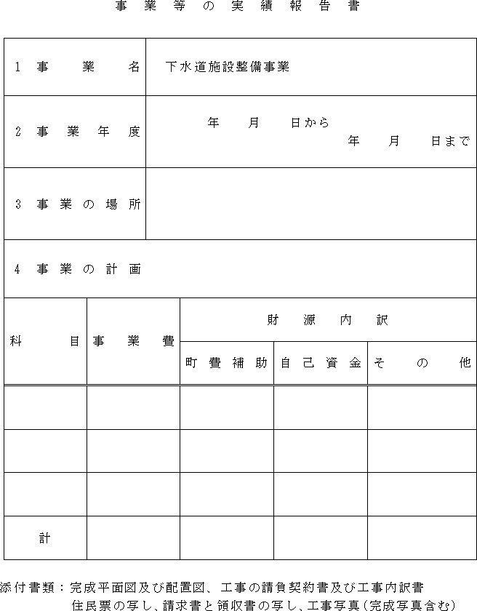
様式第４号（第６条関係）
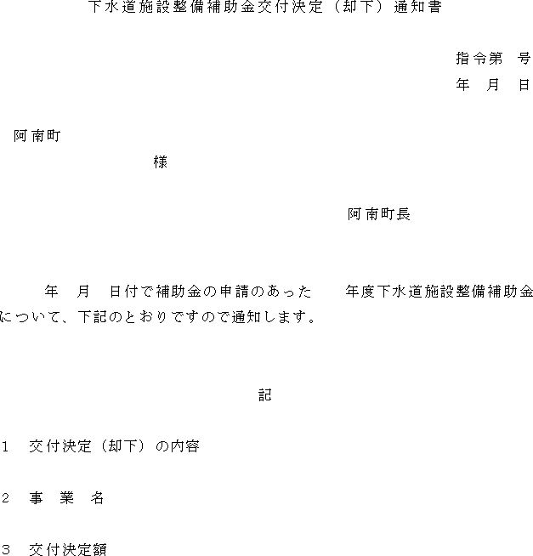
様式第５号（第７条関係）
